**API Yandex Словаря**

**Это АPI служит** для получения подробных словарных статей из машинного Яндекс.Словаря.В отличие от обычных переводных словарей, Яндекс.Словарь составляется автоматически — с помощью технологий, которые лежат в основе системы машинного перевода Яндекса. В статьях Словаря указано, к какой части речи относится слово, а также даны сгруппированные переводы с примерами. Для английских, французских, немецких, испанских, итальянских и португальских слов  
приводится транскрипция. Всего сервис поддерживает 90 языковых пар.

**Логика проста** – вы отправляете запрос на сервер Yandex, который хранит уникальный ключ от самого Yandex, слово, данные о котором вы хотите получить и переменную, обозначающую язык нашего слова и желаемого результата.

**Для доступа** к API Словаря по HTTP предлагаются XML-, [JSON](http://www.json.org/)- (JSONP-) интерфейсы. Все интерфейсы обеспечивают одинаковую функциональность и используют одни и те же входные параметры.

**Приминение**   
Руководство предназначено для разработчиков, которые хотят добавить на страницы своих сайтов возможность поиска слов в автоматическом словаре Яндекса.

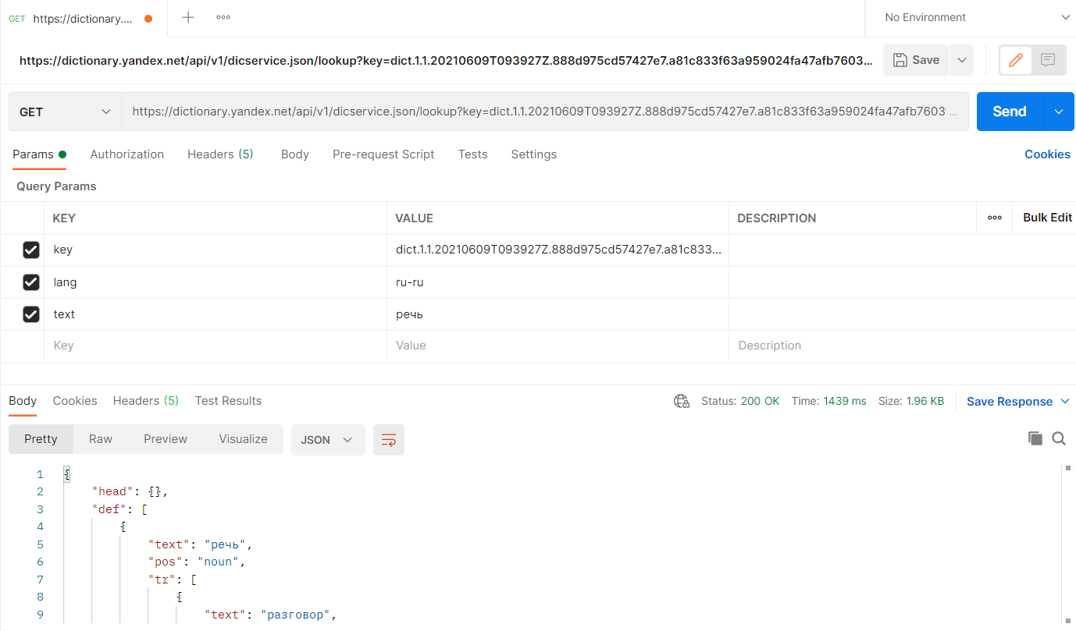

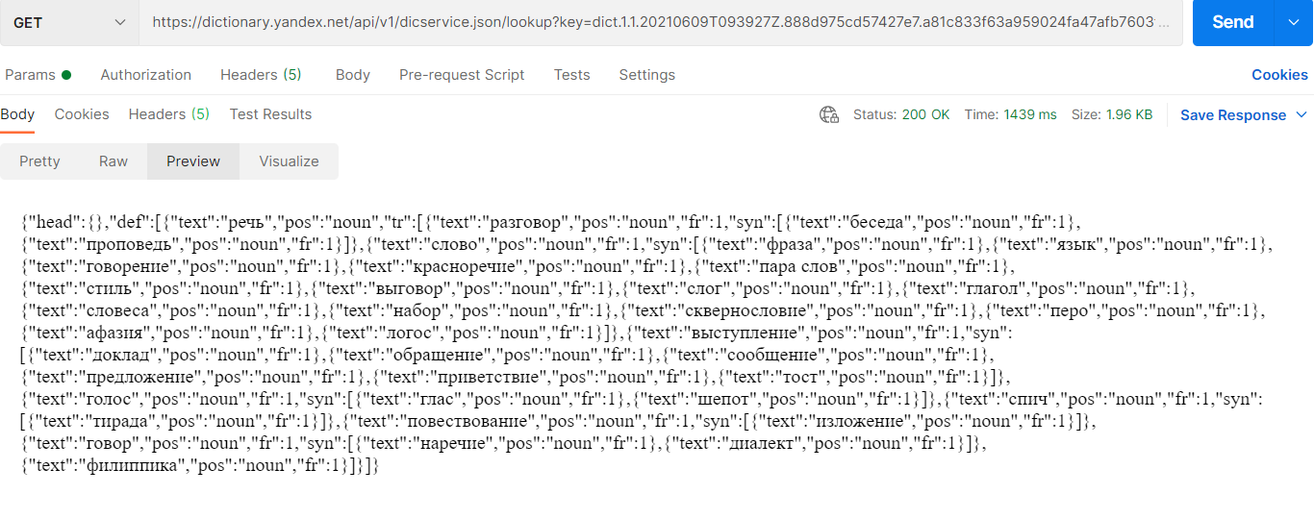

Отчет с Postman -  
использован метод: lookup

Использован ключ: dict.1.1.20210609T093927Z.888d975cd57427e7.a81c833f63a959024fa47afb7603fd71eec4747f

Использовано слово: речь

Использован язык: ru-en

Полученный формат: json